Ejercicio 1

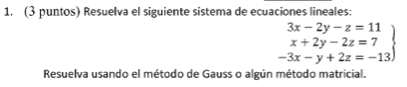

Ejercicio 2

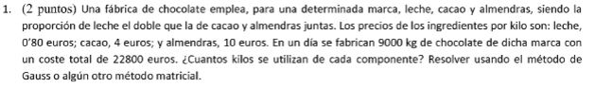

Ejercicio 3

